2026年国庆节活动场地布置采购清单
序号 | 货物名称 | 货物规格型号 | 数量 | 单位 | 询价响应单价（元） | 合计金额(元) | 备注  参考图片（图片只提供样式参考，实际展示内容需中标方另外设计制作）
1 | 一楼大厅主背景 | 1.要求：设计内容及方案以与馆方沟通为准，此项需设计，以及包含安装拆卸，需加重防倒。  2.尺寸：长8M*高4M  3.材质：桁架＋木工＋KT造型，背景结构须坚固稳定，增加配重。高清印刷，立体印染。  4.款式：主题展区大海报：内容设立“科创礼赞庆华诞”文字，图案包含多种科技元素。  5.使用时间：10月1日-10月7日（7天）  6.安装布展时间：9月30日前完成所有安装及更改。中标方需布展和撤展。 | 1 | 项 |  |  | 
2 | 演出舞台搭建 | 1.要求：舞台设置在大厅中后方位置，配备音响、灯光等演出设备，配套8+4线振音响，单独功放的话筒及头戴式耳麦数量需满足演出要求；配备truss架1项、面灯6台、光束图案灯1台、灯光控制台1项，面灯不低于200W，可实现手动、自动调控。  2.尺寸：半圆形，高度30-40cm，直径3米以上，满足演职人员演出。  3.材质：木质结构，稳定坚固。  4.使用时间：舞台使用时段为10月1日-10月7日（7天），灯光及音响使用时间为10月1日-3日（3天）。  5.安装布展时间：9月30日前完成所有安装及更改。中标方需布展和撤展。 | 1 | 项 |  |  | 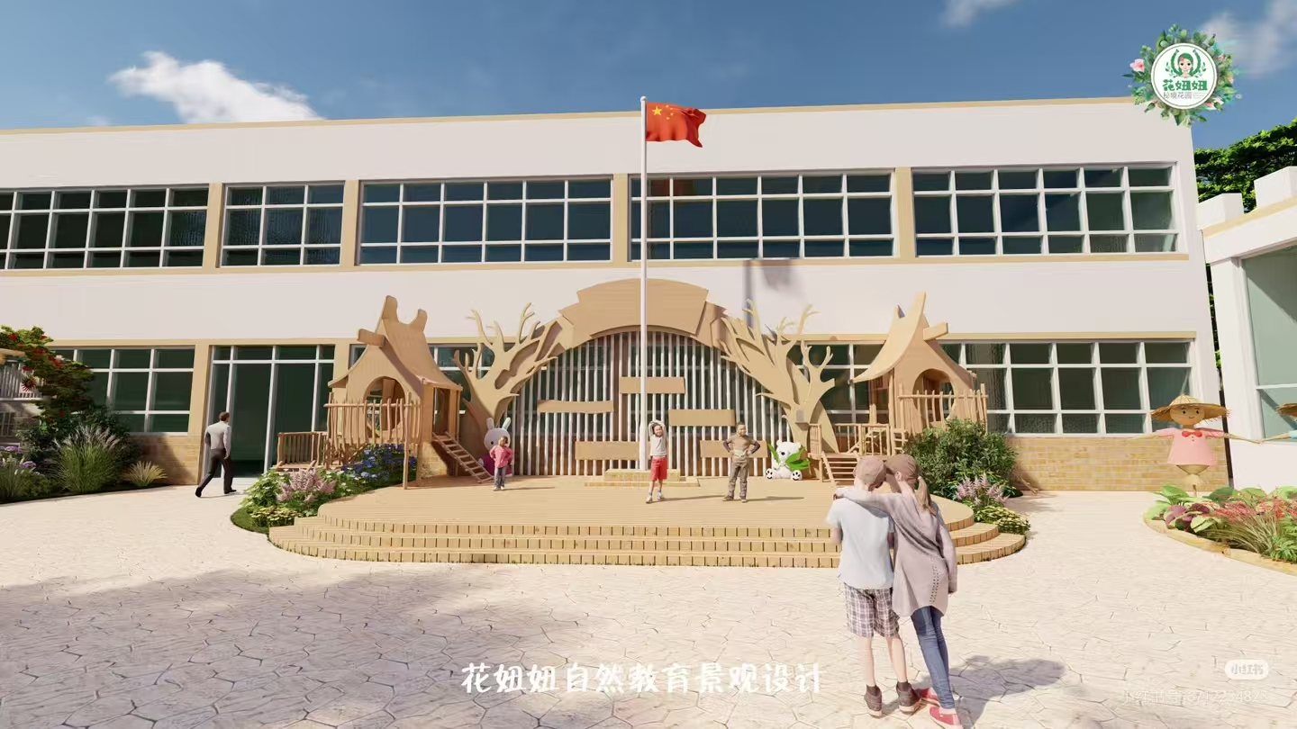
3 | 活动入口龙门搭建 | 1.要求：龙门桁架搭建，设计内容及方案以与馆方沟通为准，需有人数统计打卡装置，添加科技馆IP形象。需加重防倒，高清印刷。  2.尺寸9*4米  3.材质：  ①桁架，KT板，PVC板，背景结构须坚固稳定，增加配重。高清印刷，立体印染。  ②款式：活动入口龙门搭建  4.使用时间：10月1日-10月7日（7天）  5.安装布展时间：9月30日前完成所有安装及更改。中标方需布展和撤展。 | 1 | 项 |  |  | 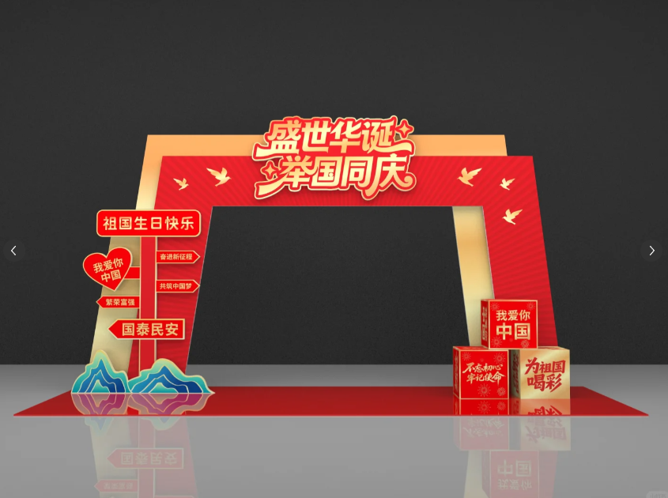
4 | 异形步梯装饰 | 材质说明：可转移黑胶车贴+斜纹膜高清印刷  尺寸：一楼步梯4组每组10平方。  内容：“合肥市科技馆”字样及活动主题 | 1 | 项 |  |  | 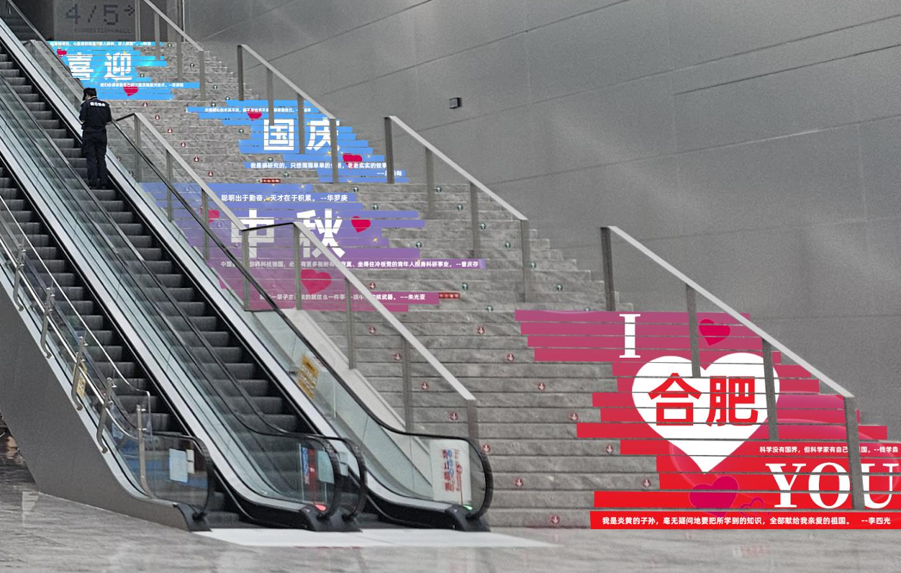
5 | 打卡墙 | - 要求：设计内容及方案以与馆方沟通为准，此项需设计，以及包含安装拆卸。  - 尺寸4*4米  3.材质：KT板造型，PVC造型。铁质架子，桁架。  4.使用时间：10月1日-10月7日（7天）  5.安装布展时间：9月30日前完成所有安装及更改。中标方需布展和撤展。 | 1 | 组 |  |  | 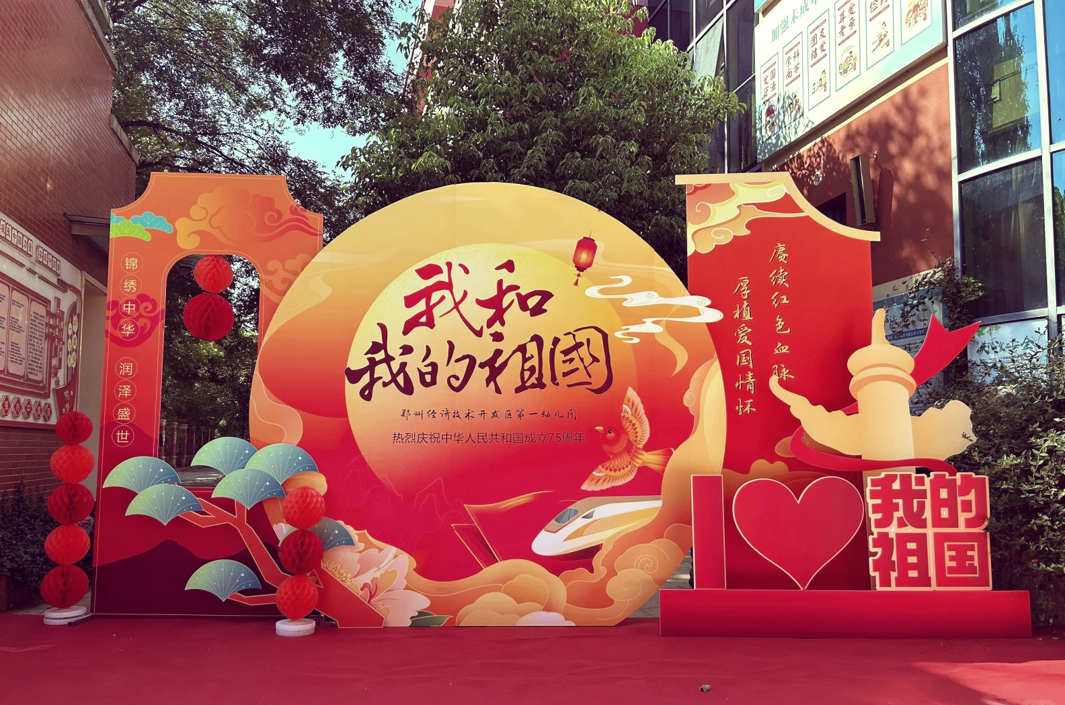
6 | 安装费 | 全案施工 | 1 | 项
7 | 运输费 | 布撤展运输 |  | 项
合计总价(大写): ¥（小写）:

